上海第二工业大学

Linux操作系统应用
实验报告

学生姓名 杨浩然
学 院 计算机与信息工程学院
指导老师 卢方
专业班级 20数据A1

Linux操作系统应用

实验一 Linux基础命令

实验目录
1.Linux基础命令的使用

实验内容

1. Linux基础命令的使用
知识点
1）Linux基础命令
实验目的
1）掌握Linux基础命令的含义及使用方法
实验环境
1）CentOS 7.0
实验步骤
1）打开命令行终端
1.点击桌面终端图标名为“Xfce终端”，打开Terminal， 也可以在自己的虚拟机linux系统桌面，按鼠标右键，选择“Open in Terminal”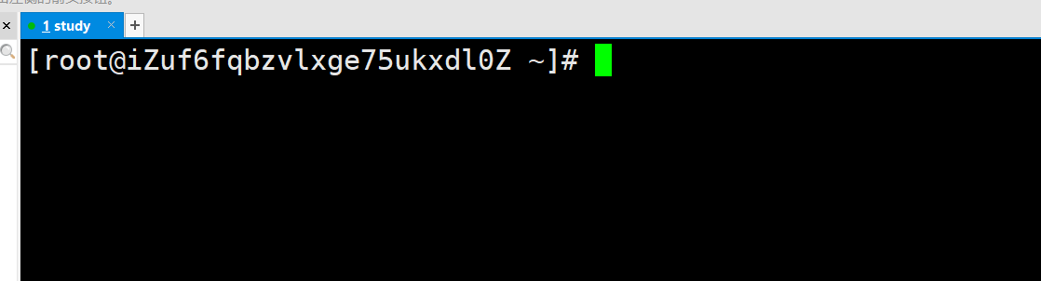
1.命令名称：type。
功能描述：查看命令是属于内部命令还是外部命令。
2.分别查看命令cd和vim的类型
[Command 001]:
type cd
[Command 002]:
type vim
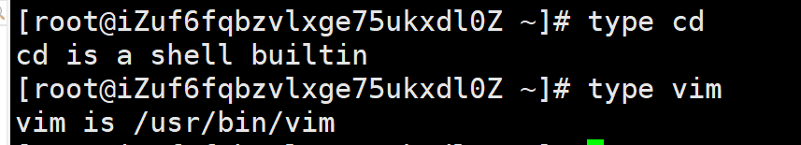
3.命令名称：help。
功能描述：查看命令使用的方法。
使用方法：help [命令]
注：针对内部命令
[命令] --help
注：针对外部命令
4.分别查看命令cd和vim的帮助文档
[Command 003]:
help cd
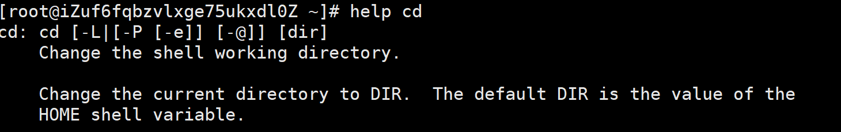
[Command 004]:
vim --help
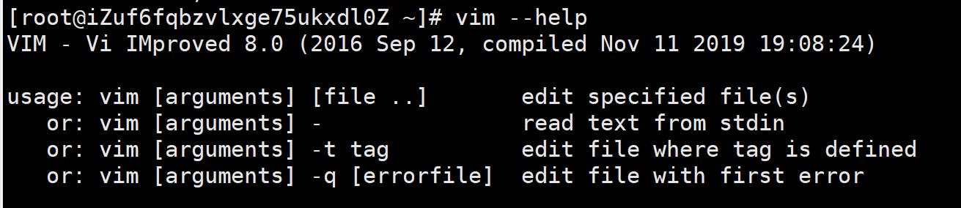
5.命令名称：ls。
功能描述：显示目录下的内容。
选项：
-a：显示所有文件；
-d：显示目录信息，而不是目录下的文件；
-h：人性化显示，按照我们习惯的单位显示文件大小；
-i：显示文件的节点号；
-l：长格式显示；
6.分别查看/root目录下的所有内容（包括隐藏内容），文件inode号和详细信息
[Command 005]:
ls -a
[Command 006]:
ls -i
[Command 007]:
ls -l
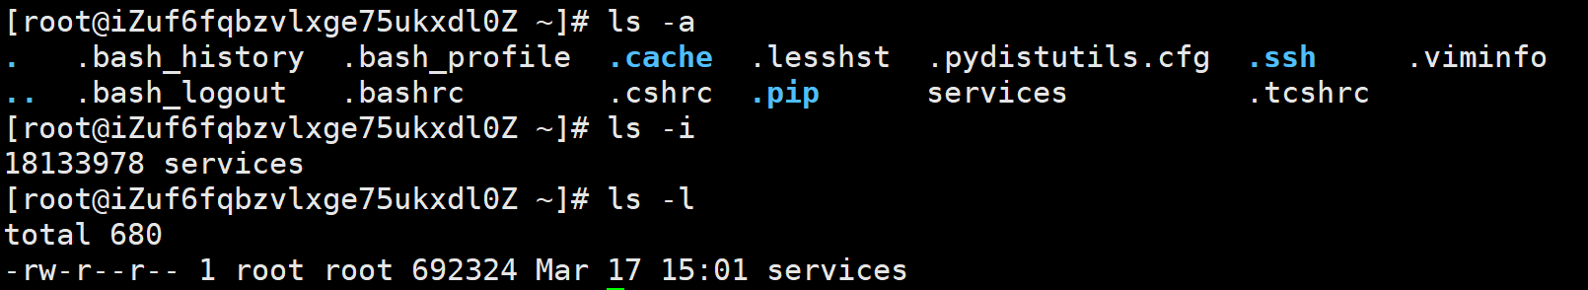
7.命令名称：cd。
功能描述：切换所在目录。
注：下面示例中“~”代表用户的家目录
8.进入/usr/local目录和root用户的家目录
[Command 008]:
cd /usr/local
[Command 009]:
cd ~
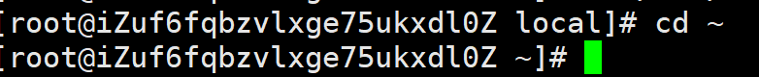
9.命令名称：mkdir。
功能描述：创建空目录。
选项：
-p：递归建立所需目录；
10.在当前目录下创建linux目录和递归创建linux目录下的bigdata/hadoop目录。
[Command 010]:
mkdir linux
[Command 011]:
mkdir -p linux/bigdata/hadoop
11.命令名称：rmdir。
功能描述：删除空目录。
选项：
-p：递归删除空目录；
12.递归删除当前目录下的linux/bigdata/hadoop目录
[Command 012]:
rmdir -p linux/bigdata/hadoop
13.命令名称：touch。
功能描述：如果文件不存在，则会建立空文件；如果文件已经存在，则会修改文件的时间戳。
14.创建hadoop文件
[Command 013]:
touch hadoop

15.命令名称：rm。
功能描述：删除文件或目录。
选项：
-f：强制删除,不需要交互输入y;
-r：递归删除，用来删除目录;
16.删除当前目录下的hadoop文件
[Command 014]:
rm hadoop
17.命令名称：cat。
功能描述：连接文件并打印输出到标准输出。
选项：
-n：显示行号;
18.查看文件/etc/rc.local的内容，并显示行号
[Command 015]:
cat -n /etc/rc.local

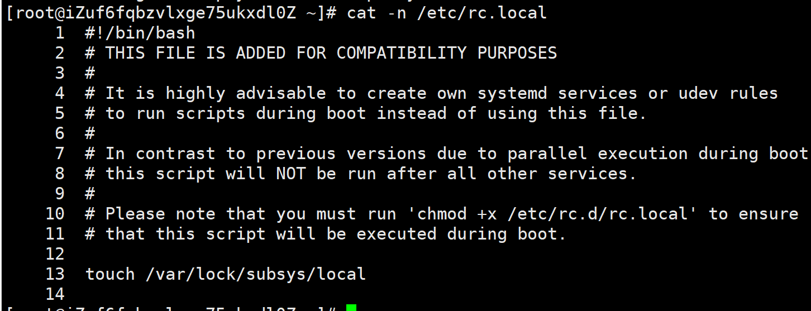
19.命令名称：head。
功能描述：显示文件开头的内容.
选项：
-n 行数：从文件头开始，显示指定行数；
-v：显示文件名；
20.查看文件/etc/rc.local/的前三行
[Command 016]:
head -n 3 /etc/rc.local
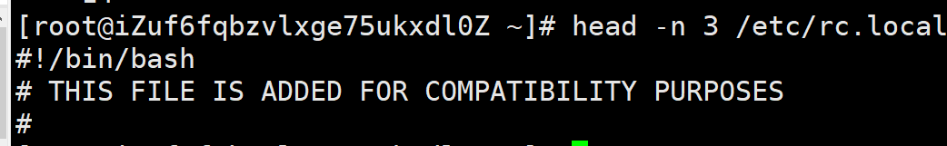
21.查看文件/etc/rc.local/的前三行，并显示文件名
[Command 017]:
head -n 3 -v /etc/rc.local

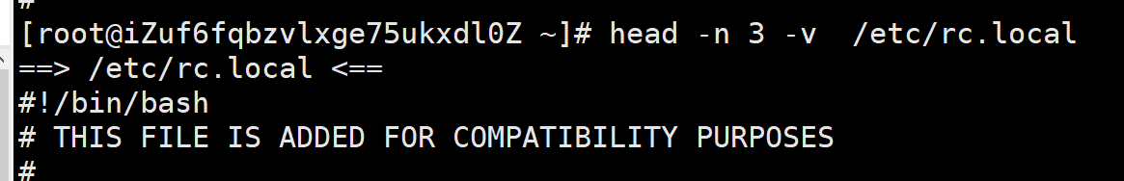
22.命令名称：tail。
功能描述：显示文件结尾的内容.
选项：
-n 行数： 从文件尾部开始，显示指定行数；
23.查看文件/etc/rc.local/的后三行。
[Command 018]:
tail -n 3 /etc/rc.local
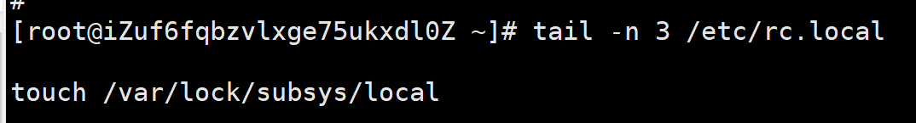
24.命令名称：cp。
功能描述：复制文件和目录.
选项：
-a：相当于 -d、-p、-r 选项的集合，这几个选项我们一一介绍；
-d：如果源文件为软链接（对硬链接无效），则复制出的目标文件也为软链接；
-i：询问，如果目标文件已经存在，则会询问是否覆盖；
-p：复制后目标文件保留源文件的属性（包括所有者、所属组、权限和时间）；
-r：递归复制，用于复制目录；
25.将目录//media复制到/tmp目录下，之后输入ls /tmp命令查看是否复制成功。
[Command 019]:
cp -a /media/ /tmp
26.命令名称：mv。
功能描述：对文件或目录进行移动或改名.
27.将/tmp/media重命名为/tmp/media.bak，之后输入ls /tmp命令查看是否重命名成功。
[Command 020]:
mv /tmp/media /tmp/media.bak
28.命令名称：ln。
功能描述：在文件之间建立链接.
选项：
-s：建立软链接文件。如果不加"-s"选项，则建立硬链接文件；
-v: 显示创建过程中的信息
29.在/tmp下创建软连接文件rc.local，链接到/etc/rc.local文件。
[Command 021]:
ln -sv /etc/rc.local /tmp

30.命令名称：find。
功能描述：在目录中查找文件，显示出准确的路径。
选项：
路径名：指定搜索路径；
-name: 按照文件名搜索
31.找到/etc目录下名字为rc.local的文件
[Command 024]:
find /etc -name rc.local
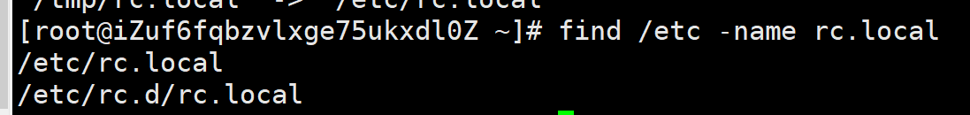
32.命令名称：echo。
功能描述：字符串输出。
33.输出hadoop字符串
[Command 025]:
echo hadoop
34.命令名称：ifconfig。
功能描述：配置网络接口。
35.查看网络接口和ip地址等网络信息
[Command 026]:
ifconfig
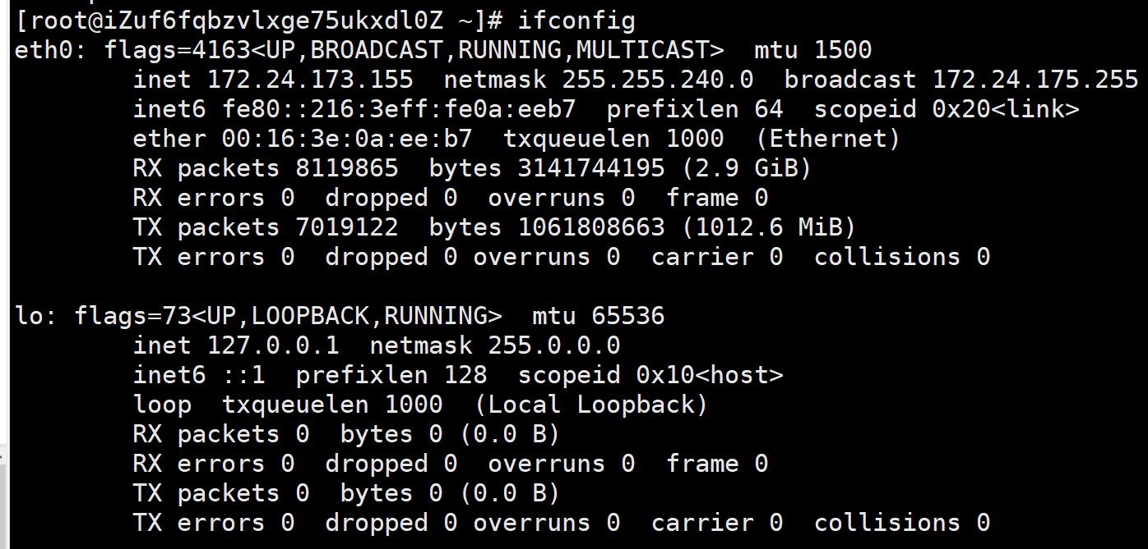
39.命令名称：whereis。
功能描述：査找二进制等文件命令。
40.查看ls命令的具体位置
[Command 027]:
whereis ls

